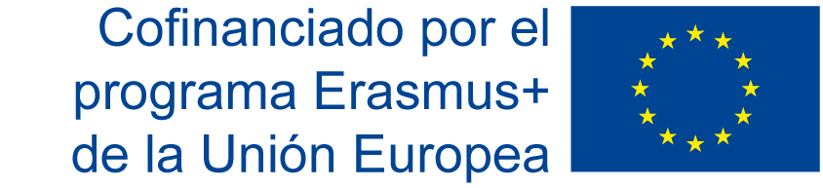

BECA ERASMUS+ SMP (STUDENT MOBILITY FOR TRAINEESHIPS) 2020/21
MOVILIDAD DE ESTUDIANTES PARA PRÁCTICAS
ENTRE PAÍSES DEL PROGRAMA Y PAÍSES ASOCIADOS (KA107)

ACEPTACIÓN DE BECA

D./Dª _________________________________________________________________, con DNI/NIF _______________, matriculado/a.

ACEPTA la beca que le ha sido concedida para realizar prácticas en la Universidad ………………… (país) en el curso 2020/2021.

La estancia se realizará previsiblemente entre los meses de _______________ y _______________ de 2021.

El/la beneficiario/a de la subvención

Fecha y firma

Córdoba, a ____ de _____________________ de 2021

A: DIRECTORA DE PROGRAMAS DE INTERNACIONALIZACIÓN Y PROGRAMAS DE MOVILIDAD OFICINA DE RELACIONES INTERNACIONALES DE LA UNIVERSIDAD DE CÓRDOBA

